Mennyei Atyám, ott vagy igazán?
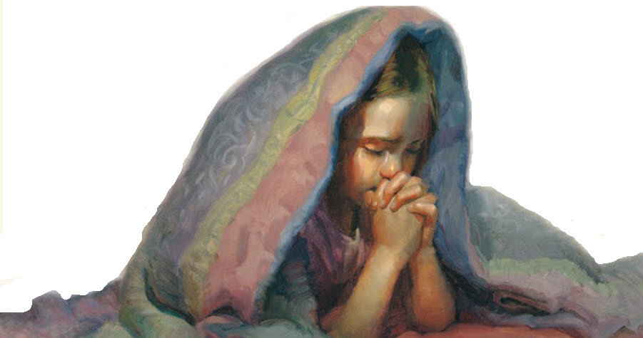
Hallod-e és megválaszolod az imám?
Oly sokan mondják: Te távol vagy
De én közel érezlek imáimban
Mennyei Atyám, jól emlékszem rá
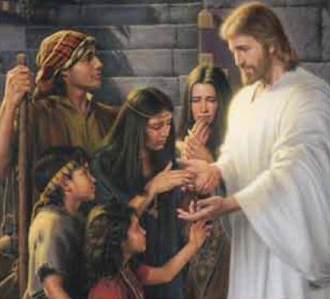
Mit mondott Jézus, mikor a nép között járt:
„Hadd jöjjön hozzám minden gyermek!”
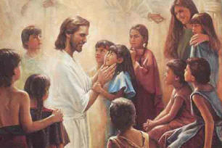
Imámban én is Hozzád igyekszem
Szólj, figyel rád
hallja imád
Gyermeke vagy
Érti szíved szavát
Karjában tart
Karjában tart

A menny királyságát

ígérte néked

